**27/07/2021**

*“Si puedes imaginarlo, puedes programarlo”*

Fundamentos de programación

Capítulo # 6

Martinez Rivera Luis Fernando

Ciclos con un número indeterminado de iteraciones (Repetir-Hasta Que)

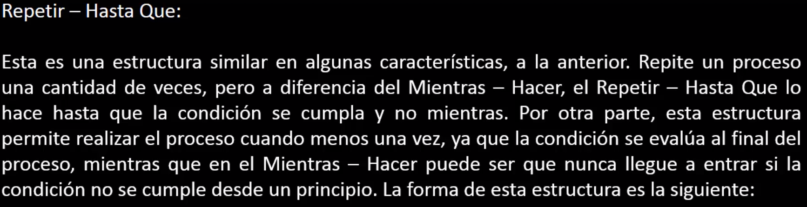Descripción del problema:

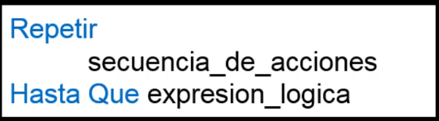

Código fuente:

Proceso cicloRepetir

Definir i como entero;

i<-1;

Repetir

Escribir i;

i <- i+1;

Hasta Que i > 10;

FinProceso

Explicacion del código:

Este código nos muestra en pantalla los números del 1 al 10 usando el ciclo “repetir hasta que”, su funcionamiento se basa en que es un ciclo con condicional, pero esta vez la condicional va al final o después de las diferentes acciones dentro del ciclo.

Su sintaxis vulgar es la siguiente: repetir todo el fragmento de código HASTA QUE la expresión lógica arroje un resultado VERDADERO. Esto quiere decir que si la expresión lógica da falso se va a seguir repitiendo o ejecutando el ciclo.

Una analogía simple para esto es cuando tu profesor dice lo siguiente: “No se pueden retirar HASTA QUE acomoden todas las bancas” esto es un ciclo para el alumno puesto que va a acomodar un conjunto de bancas y lo va a hacer igual con cada una de ellas, va a REPETIR una serie de pasos.

Si el alumno menciona a su profesor que ya termino y su profesor EVALUA y comprueba que es FALSA su afirmación, no va a dejarlo salir, y el alumno va a seguir repitiendo sus pasos para acomodar todas las bancas restantes.

Si el alumno menciona a su profesor que ya termino y su profesor EVALUA y comprueba que es VERDADERA su afirmación, va a dejarlo salir, puesto que ya termino de acomodar todas las bancas y al evaluar la condición nos da un resultado verdadero, es decir se cumple, su ciclo de REPETIR los pasos para acomodar las bancas HA TERMINADO.

Diagrama de flujo:

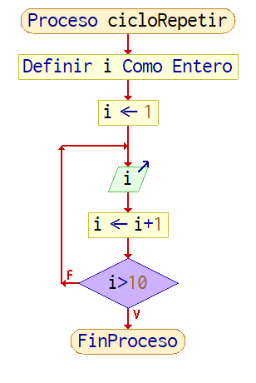

Capturas de ejecución:

